Python mit OSX

Laden der Python-Bibliothekl
- https://www.python.org/downloads/macos/
  - Python 3.9.7
  - https://www.python.org/downloads/release/python-397/
  - Nach unten scrollen, zu den Files
  - Download „macOS 64-intel
- Installieren mit dem Ordner „Programme“

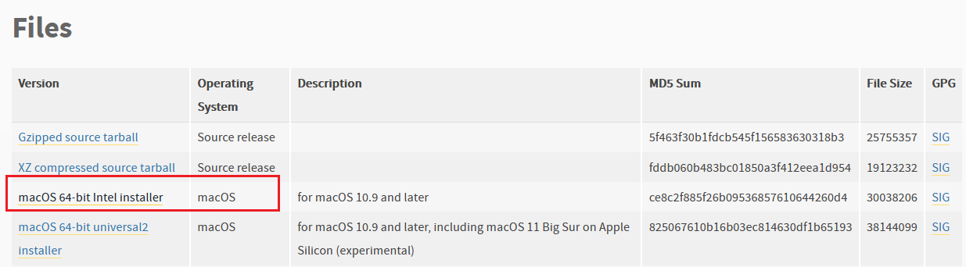

Laden einer IDE

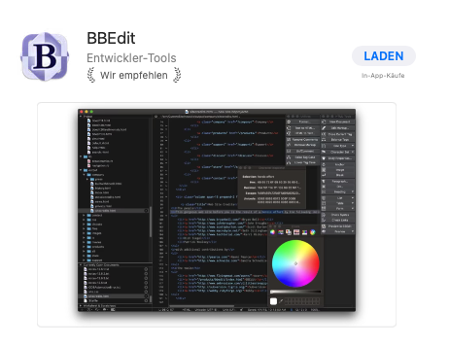
Starten von Pytzhon-Dateien

Testdatei:
a=3
b=3
c=a+b
print(c)

Speichern unter bsp.py

Starten der Python-IDLE
- Nun dem Menüpunkt „File/Open“ oder Cmd+O aufrufen
- Datei laden, sie wird automatisch ausgeführt.

